Сигаретная страна –  Очень мрачная она.  Кто хоть раз в нее ступил,  Сигарету закурил,  Тот во многом прогадал,  Тот здоровье потерял.  Лучше спорт, компьютер, книжки  Для девчонок и мальчишек.  Научись ответить «нет»  Любой пачке сигарет! | 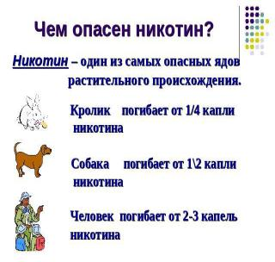  Для человека смертельная доза никотина составляет от 50 до 100 мг, или 2-3 капли. Именно такая доза поступает ежедневно в кровь после выкуривания 20-25 сигарет (в одной сигарете содержится примерно 6-8 мг никотина, из которых 3-4 мг попадает в кровь).  Курильщик не погибает по тому, что доза вводиться постепенно, не в один прием.  Систематическое поглощение небольших, не смертельных доз никотина вызывает привычку, пристрастие к курению. | Департамент социальной защиты населения администрации Владимирской области  Государственное казенное учреждение социального обслуживания Владимирской области «Собинский социальный реабилитационный центр для несовершеннолетних»  Куренье – вред, куренье – яд,  Не зря об этом говорят,  От никотина уберечь  Должны мы маленьких ребят…  г. Собинка – 2016 г.
ВЛИЯНИЕ КУРЕНИЯ НА ДЕТСКИЙ ОРГАНИЗМ  Курение является источником многих заболеваний, особенно негативное оно сказывается на детях от 6-15 лет.  Табачный дым не простая ноша для детского здоровья, влияние курения на детский организм в первую очередь, сказывается на лёгких юных курильщиков. Дело в том, что у них объём лёгких намного меньше, чем у взрослых, иммунная система находится в стадии развития, по этой причине, повышается вероятность дыхательных болезней инфекционного типа, ушных инфекций, вызываемых также вторичным дымом в случае пассивного курения. | КУРЕНИЕ СИГАРЕТ  - увеличивает риск поражения организма ребёнка бронхиальной астмой, хроническими обструктивными заболеваниями лёгких, бронхитом и прочими заболеваниями дыхательной системы.  - оказывает угнетающее действие на детское развитие, ребёнок становится беспокойным, возникает нарушение сна, понижается аппетит.  - поражает нервную и сосудистую системы. Дети начинают жаловаться на возникновение одышки в процессе физических нагрузок, также у них понижается успеваемость в школе. Это связанно с замедлением физического и психического развития.  - оказывает негативное влияние на метаболизм, ухудшается усвояемость сахара, разрушается витамин C. | ФАКТЫ ВРЕДНОГО ВОЗДЕЙСТВИЯ КУРЕНИЯ НА ОРГАНИЗМ  В момент затяжки сигаретой образуется около 1200 вредных веществ, среди которых канцерогены, вызывающие рак.  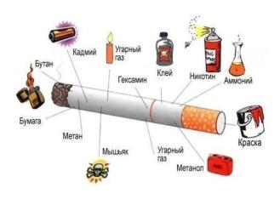  В год от курения умирают ОКОЛО 4 МИЛЛИОНОВ ЧЕЛОВЕК, то есть каждые восемь секунд появляется новая жертва никотина.  Курильщик своими же руками сокращает собственную жизнь минимум НА ВОСЕМЬ ЛЕТ.

